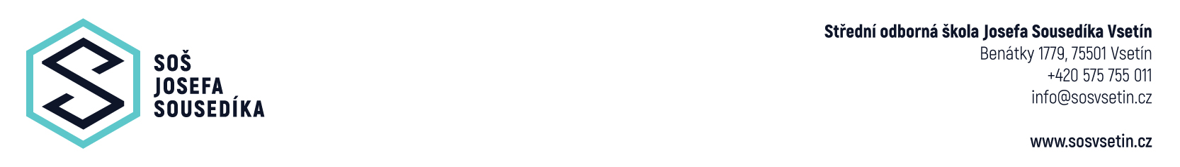

Up Česká republika s.r.o.
Zelený pruh 1560/99
140 00 Praha 4 - Braník

Č. j.: SOŠ/………./2022
Vyřizuje: Ing. Pavlína Mikulíková
Telefon: 575 755 013
e-mail: mikulikova.pavlina@sosvsetin.cz
ve Vsetíně: 2022-11-09

Objednávka č. 31/2023

Vážená paní Sedláčková,
závazně u Vás objednáváme 115 ks poukázek UNIŠEK + FKSP pro naše zaměstnance. Souhrnná nominální hodnota UNIŠEKU + FKSP pro 1 zaměstnance činí 2.000,- Kč.
Žádáme o rozložení jednotlivých poukázek následovně: 12 ks po 50,- Kč, 10 ks po 100,- Kč
a 2 ks po 200,- Kč.
Na UNIŠEKY nepožadujeme žádné tisky navíc (logo školy, název školy, jména zaměstnanců).

S pozdravem

Mgr. Marek Wandrol
ředitel školy

Fakturační údaje:
Střední odborná škola Josefa Sousedíka Vsetín
Benátky 1779
755 01 VSETÍN
IČ: 13643878
DIČ: CZ13643878

Objednávka akceptována firmou UP Česká republika s.r.o. dne: ………..

………………………….
podpis a razítko

